UNIVERSIDAD TECNOLÓGICA DE PANAMÁ

FACULTAD DE INGENIERÍA DE SISTEMAS COMPUTACIONALES

Implantación de Soluciones de Sistemas Empresariales

Grupo 1IF251

**Asignación de Proyecto**

Valor: 100 puntos

**Introducción**

El [Sistema de Salud Público de Panamá](https://virtual.utp.ac.pa/moodle/mod/forum/view.php?id=13349) tiene como objetivo principal asegurar una cobertura y acceso universal a los servicios de salud a la población panameña, reconociendo a la salud como un derecho humano y priorizando en su estrategia la atención primaria de salud. A pesar de este objetivo, el informe de [Análisis de Situación de Salud Panamá 2018](https://virtual.utp.ac.pa/moodle/mod/url/view.php?id=7638), indica la presencia de desigualdades entre grupos étnicos y entre áreas urbanas y rurales, siendo más marcada esta desigualdad en las áreas comarcales y las áreas rurales más pobres y dispersas.

Este mismo estudio concluye que Panamá debería obtener mejores resultados en salud en función del nivel de gasto público que invierte en el sector.

[Transformar el dato de salud en evidencia y conocimiento clínico](https://virtual.utp.ac.pa/moodle/mod/assign/view.php?id=21855) es uno de los objetivos en la modernización del Sistema de Salud Pública de Panamá a partir de la implementación de iniciativas de tecnologías de información como el [Sistema Electrónico de Información de Salud](https://virtual.utp.ac.pa/moodle/mod/assign/view.php?id=21852) (SEIS). Sin embargo, hemos visto que hay otros factores que afectan el desarrollo de la modernización del Sistema de Salud Pública de Panamá. Por ejemplo, una administración llevada a cabo por la Caja del Seguro Social y el Ministerio de Salud, aunque este último es el responsable final.

Una estrategia de tecnología para apoyar la modernización es la implementación de [Sistemas de Información Hospitalarios (SIH)](https://virtual.utp.ac.pa/moodle/mod/assign/view.php?id=13357). Existen SIH basados en tecnologías de software libre (open source) que han demostrado cumplir con la función de un sistema de información. Luego de haber revisado los antecedentes, podemos concluir que OpenEMR es la opción más popular y que cumple con todos los criterios y estándares actuales. Entre sus principales características tenemos que cuenta con registros médicos a través de datos demográficos, también incluye un módulo de dispensario de farmacia, reglas de decisión clínica, cuenta con una interfaz amigable, soporte técnico gratuito, entre otros.

**Instrucciones**

1. A partir de este archivo elabore de manera individual su documento de Anteproyecto.

2. La plataforma a implementar como solución es OpenEMR. Por tanto, deberá aportar elementos de información en su documento de Anteproyecto que validen esta opción como la más viable entre las demás alternativas.

3. El Cliente del Proyecto es un Centro de Salud del MINSA. Deberá escoger un cliente y argumentar porque considera usted que su proyecto puede dar solución.

4. Fecha de entrega: 9 de mayo de 2023.

Referencia: <https://www.open-emr.org/>

**Universidad Tecnológica de Panamá**

**Facultad de Ingeniería de Sistemas Computacionales**

**Implantación de Soluciones de Sistemas Empresariales**

**Proyecto**

**Sistema de Información Hospitalaria (SIH)**

**Documento de Presentación**

**Facilitador: Carlos Bermúdez**

**Estudiante: Fernando Cutire**

**I­ Semestre**

**2023**

Contenido

Resumen del Proyecto 5

Introducción 5

Capítulo I: Anteproyecto 5

1. Planteamiento del Problema 5

2. Definición del Problema 5

3. Delimitación del Problema 5

3.1. Límites Teóricos 5

3.1.1. Diagnóstico del Problema 5

3.1.2. Característica Principal 5

3.1.3. Características Secundarias 5

3.2. Límites Temporales 5

3.2.1 Tiempo en que demora el Proyecto 5

3.2.2. Series Estadísticas acerca del Problema 5

3.3. Límites espaciales (ubicación del proyecto) 5

4. Objetivos 6

4.1. Objetivo Principal 6

4.2. Objetivos Secundarios 6

5. Justificación del Proyecto 6

6. Marco Conceptual 6

Capítulo II: Metodología de Desarrollo 7

Capítulo III: Resultados 8

Capítulo IV: Conclusiones 9

Capítulo V: Referencias bibliográficas 10

# Resumen del Proyecto

El proyecto tiene como objetivo principal la implementación del Sistema de Información Hospitalario (SIH) de openEMR en el Centro de Salud de Tocumen del Ministerio de Salud en Panamá (MINSA). La finalidad es mejorar la calidad de la atención médica y modernizar el sistema de salud pública a través del uso de tecnologías de información.

# Introducción

La implementación de openEMR en el Centro de Salud de Tocumen permitirá una mejor gestión de la información médica, la optimización de procesos administrativos y la automatización de tareas. El sistema permitirá un acceso más rápido y seguro a la información del paciente, lo que mejorará la calidad de la atención médica y reducirá el tiempo de espera para los pacientes.

# Capítulo I: Anteproyecto

## 1. Planteamiento del Problema

El centro de salud de Tocumen enfrenta desafíos en la gestión de la información médica debido al uso de sistemas manuales y obsoletos. El acceso a la información del paciente es lento y poco seguro, lo que afecta la calidad de la atención médica. Además, el proceso administrativo es tedioso y poco eficiente, lo que impide una atención más rápida y efectiva.

## 2. Definición del Problema

La falta de un sistema de información hospitalario moderno y eficiente impide la gestión adecuada de la información médica y limita la calidad de la atención médica en el centro de salud de Tocumen.

## 3. Delimitación del Problema

El problema principal es la falta de un sistema de información hospitalario moderno y eficiente en el centro de salud de Tocumen, lo que afecta la gestión de la información médica y la calidad de la atención médica.

## 3.1. Límites Teóricos

## 3.1.1. Diagnóstico del Problema

La falta de un sistema de información hospitalario moderno y eficiente es una limitación para la gestión adecuada de la información médica en el centro de salud de Tocumen.

## 3.1.2. Característica Principal

La falta de un sistema de información hospitalario moderno y eficiente en el centro de salud de Tocumen afecta la calidad de la atención médica.

## 3.1.3. Características Secundarias

La falta de un sistema de información hospitalario moderno y eficiente en el centro de salud de Tocumen limita la eficiencia en la gestión administrativa.

## 3.2. Límites Temporales

## 3.2.1 Tiempo en que demora el Proyecto

El Proyecto está programado según cronograma de actividades y está dividido fases dentro de cada una tiene un tiempo para desarrollarse.

El Proyecto está programado para terminarse en las restantes 11 semanas de clases del I semestre 2023 con un aporte promedio de 3 horas diarias, pero este horario se aumentará si es necesario para cumplir con las actividades planificadas.

## 3.2.2. Series Estadísticas acerca del Problema

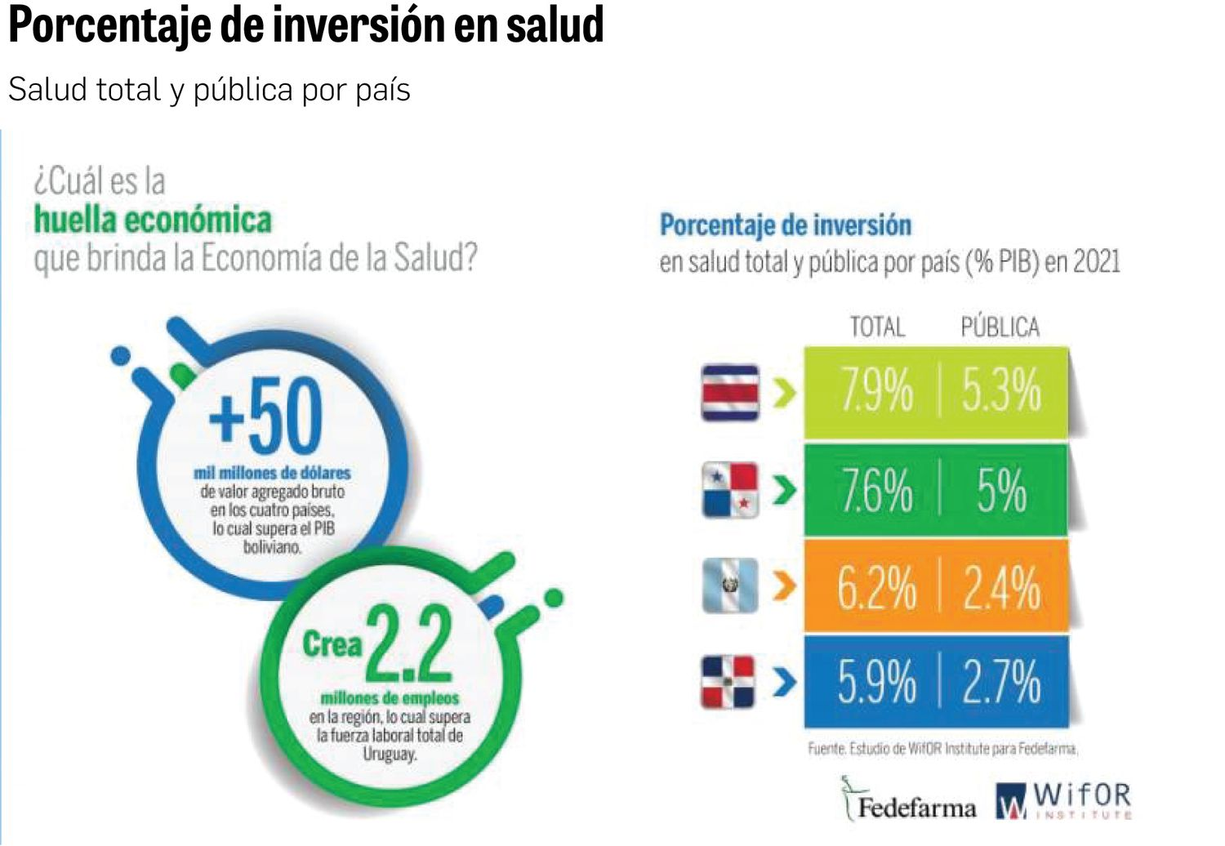Los cuatro países analizados el gasto público en salud en el año 2021 osciló, en el caso Panamá y Costa Rica entre el 5% y 5.3% del PIB, respectivamente; mientras que República Dominicana y Guatemala requieren un esfuerzo adicional ya que invierten solo un 2.7% y un 2.4% del PIB, respectivamente.

## 3.3. Límites espaciales (ubicación del proyecto)

La implementación del Sistema de Información Hospitalario (SIH) de openEMR se realizará en el Centro de Salud de Tocumen del Ministerio de Salud en Panamá (MINSA).

## 4. Objetivos

## 4.1. Objetivo Principal

## Implementar el **Sistema de Información Hospitalario (SIH)** en el Centro de Salud de Tocumen del Ministerio de Salud en Panamá (MINSA) utilizando la plataforma OpenEMR, con el objetivo de mejorar la calidad de la atención médica, optimizar los procesos de registro y almacenamiento de información clínica, así como también, garantizar la seguridad y confidencialidad de la información de los pacientes.

## 4.2. Objetivos Secundarios

* Determinar los principales factores que inciden en la implementación de un Sistema de Información Hospitalario (SIH), de manera que se puedan crear mecanismos para mejorar la eficacia y eficiencia en su desarrollo.
* Realizar un análisis detallado de los requerimientos y necesidades específicas del centro de salud de Tocumen, con el objetivo de identificar las funcionalidades y módulos necesarios para la implementación de OpenEMR.
* Capacitar al personal del centro de salud en el uso y manejo del nuevo sistema, con el objetivo de garantizar una correcta y eficiente utilización de la herramienta.
* Evaluar el impacto de la implementación de OpenEMR en el centro de salud de Tocumen, con el objetivo de medir su efectividad y la mejora de los procesos y la atención médica en el centro de salud.
* Establecer mecanismos de mantenimiento y actualización periódica del sistema, con el objetivo de garantizar su continuidad y funcionalidad a largo plazo.
* Establecer protocolos y medidas de seguridad de la información, con el objetivo de garantizar la privacidad y confidencialidad de los datos de los pacientes y el cumplimiento de las normas y leyes de protección de datos en salud.

## 5. Justificación del Proyecto

La implementación de un Sistema de Información Hospitalario (SIH) en el Centro de Salud Tocumen del Ministerio de Salud (MINSA) de Panamá es crucial para mejorar la calidad de atención médica. OpenEMR es una plataforma de software libre que cumple con los estándares y requisitos para la implementación de un SIH y se ha demostrado ser efectivo en otras implementaciones en todo el mundo.

## 6. Marco Conceptual

* Sistema de Información Hospitalario (SIH): es un conjunto de herramientas tecnológicas y de información que permiten la gestión integral de los servicios de atención médica, incluyendo la administración de citas, expedientes clínicos, historias médicas, registros de pacientes, resultados de exámenes, diagnósticos y tratamientos.
* Tecnologías de la información y comunicación (TIC): son herramientas informáticas y de comunicación que se utilizan para mejorar la eficiencia y eficacia de los procesos de atención médica, como, por ejemplo, los sistemas de información, la telemedicina, los registros electrónicos de salud, entre otros.
* Mejora continua: es un proceso de constante revisión y actualización de los procesos, procedimientos y herramientas utilizadas en la atención médica, con el fin de optimizar la calidad y eficiencia de los servicios prestados.
* Atención Primaria de Salud (APS): es un enfoque de atención médica que prioriza la prevención, el diagnóstico temprano y el tratamiento oportuno de enfermedades y condiciones de salud, con énfasis en la promoción de la salud y la participación de la comunidad.
* Salud electrónica: es el uso de las TIC en el sector de la salud para mejorar la calidad, eficiencia y eficacia de los servicios de atención médica, así como para el intercambio seguro de información entre profesionales y pacientes.
* Interoperabilidad: se refiere a la capacidad de diferentes sistemas y tecnologías de información para intercambiar datos y trabajar juntos de manera eficiente y efectiva, sin importar la plataforma o el sistema utilizado.
* Estándares de calidad: son normas y criterios establecidos para medir la calidad y eficacia de los servicios de atención médica, y que se utilizan para garantizar la excelencia en la atención médica y la seguridad del paciente.
* Innovación: se refiere a la implementación de nuevas tecnologías, procesos y estrategias para mejorar la calidad y eficacia de los servicios de atención médica, así como para responder a las necesidades cambiantes de la sociedad y del sector de la salud.

En resumen, el marco conceptual del proyecto de implementación de un SIH en un centro de salud del MINSA en Panamá se basa en la utilización de tecnologías de la información y comunicación, la mejora continua, la atención primaria de salud, la salud electrónica, la interoperabilidad, los estándares de calidad y la innovación para mejorar la calidad y eficacia de los servicios de atención médica.

# Capítulo II: Metodología de Desarrollo

Aquí desarrollará y explicará su metodología de desarrollo del proyecto.

# Capítulo III: Resultados

Aquí desarrollará los resultados de acuerdo a lo planteado en el capítulo II.

# Capítulo IV: Conclusiones

Sus conclusiones del proyecto

# Capítulo V: Referencias bibliográficas

Utilizar el formato APA para documentar sus referencias bibliográficas.

OpenEMR. . (s.f.). *OpenEMR*. Obtenido de OpenEMR: https://www.open-emr.org/

Prensa.com. (16 de 07 de 2018). La inversión en salud de Panamá está lejos de los estándares internacionales. Panamá, Panamá, Panamá.

Ramirez, P. (6 de junio de 2018). *la guia de oriente.* Obtenido de www.laguia.com